Olsztyn, 25.03.2025

Sprawozdanie 2

Specyfikacja wymagań na SI – diagramy przypadków użycia (DPU), scenariusze

Tytuł: Firma transportowa (spedycyjna)

Autorzy

Kacper Wasiulewski

Bartosz Olszak

**Scenariusz PU „Znalezienie zlecenia”**

**Scenariusz główny (przebieg zdarzeń)**

1. Spedytor loguje się do systemu zleceń.
2. Spedytor wprowadza kryteria zleceń.
3. System wyświetla zlecenia odpowiadające kryteriom.
4. Spedytor wybiera zlecenie.

**Scenariusz alternatywny (nadzwyczajne przebiegi)**

3.A. System nie znalazł zleceń o podanych kryteriach.

4.A. Zlecenie nie zostało wybrane.

**Scenariusz PU „Umowa z klientem”**

**Scenariusz główny (przebieg zdarzeń)**

1. Spedytor uzgadnia warunki transportu z klientem.
2. Strony akceptują warunki umowy.
3. Spedytor zawiera umowę z klientem.

**Scenariusz alternatywny (nadzwyczajne przebiegi)**

2.A. Spedytor/Klient nie akceptuje warunków umowy.

3.A. Umowa nie zostaje zawarta.

**Scenariusz PU „Odstąpienie od umowy”**

**Scenariusz główny (przebieg zdarzeń)**

1. Klient rezygnuje z umowy.
2. Spedytor akceptuje rezygnację.
3. Spedytor nakłada karę na Klienta.

**Scenariusz alternatywny (nadzwyczajne przebiegi)**

2.A. Spedytor nie akceptuje rezygnacji.

**Scenariusz PU „Przygotowanie transportu”**

**Scenariusz główny (przebieg zdarzeń)**

1. Spedytor loguje się do systemu transportu.
2. System wyświetla informację o kierowcach i pojazdach.
3. Spedytor wybiera kierowcę do wykonania zlecenia.
4. Spedytor wyznacza pojazd do wykonania zlecenia.

**Scenariusz alternatywny (nadzwyczajne przebiegi)**

3.A. System nie znajduje wolnego kierowcy.

4.A. System nie znajduje wolnego pojazdu.

**Scenariusz PU „Transport”**

**Scenariusz główny (przebieg zdarzeń)**

1. Kierowca udaje się do wyznaczonego pojazdu.
2. Kierowca udaje się do punktu odbioru.
3. Transport zostaje załadowany.
4. Kierowca udaje się do punktu docelowego.
5. Transport zostaje rozładowany.

**Scenariusz alternatywny (nadzwyczajne przebiegi)**

1.A. Przydzielono zły pojazd.

1.A .1. Kierowca zmienia pojazd.

**Diagram Przypadków Użycia**

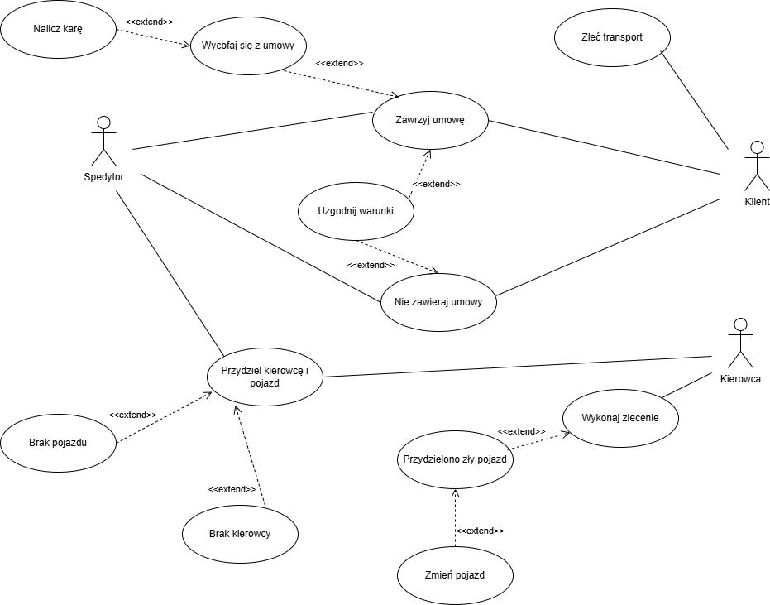

**Słownik pojęć**

* Spedytor – Pracownik odpowiedzialny za wyszukiwanie i przydzielanie zleceń oraz kontakt z Klientami.
* Klient – Firma/Osoba zlecająca transport
* Kierowca – Pracownik odpowiedzialny za wykonanie transportu do miejsca docelowego
* Zlecenie – Zamówienie na wykonanie transportu
* Umowa – Porozumienie między Firmą (Spedytorem) a Klientem
* Wycofanie z umowy – Odstąpienie od umowy przez Klienta
* Kara – Potrącenie 10% od wartości anulowanego zlecenia